Urządzenia do ćwiczeń
Chcąc regularnie uprawiać aktywność fizyczną, warto wyposażyć się w podstawowe <b>urządzenia do ćwiczeń</b>. Ich asortyment jest bogaty, nie będzie więc problemu z dopasowaniem do różnych wymagań.

Zaletą aktywności, podczas których wykorzystujemy urządzenia do ćwiczeń, jest z pewnością fakt, że możemy wykonywać je przez cały rok. Sprzęt zainstalowany pod dachem - czy to na siłowni, czy to w naszym domu - będzie służył przez cały sezon.
Urządzenia do ćwiczeń - rodzaje
Na ten temat można napisać bardzo wiele. Asortyment rozpoczyna się od prostych piłek, dysków czy krążków, a kończy na złożonych atlasach i orbitrekach. Dzięki temu każdy znajdzie sprzęt odpowiadający swoim zainteresowaniom, pozwalający na rozwój określonych partii ciała. Prawidłowe i regularne wykorzystywanie urządzeń do ćwiczeń daje szanse na przyspieszenie osiągnięcia pożądanych efektów.

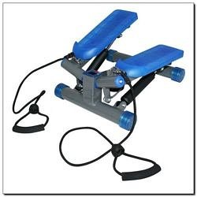
Sprawdź jakość
Podejmując decyzję o wyposażeniu się w urządzenia do ćwiczeń, warto poznać opinie na temat różnych produktów. Muszą one być bowiem wysokiej jakości, gdyż niepoprawne działanie tego sprzętu może być nawet źródłem kontuzji. Solidne wykonanie, gwarantowane przez renomowane firmy, które są polecane przez znanych sportowców lub trenerów, jest kluczem do odpowiedniego wyboru. Zachęcamy do zapoznania się z ofertą naszego sklepu, gdzie łatwo znajdziesz produkty dla siebie.

